«Учим ребенка правильно кататься на велосипеде»

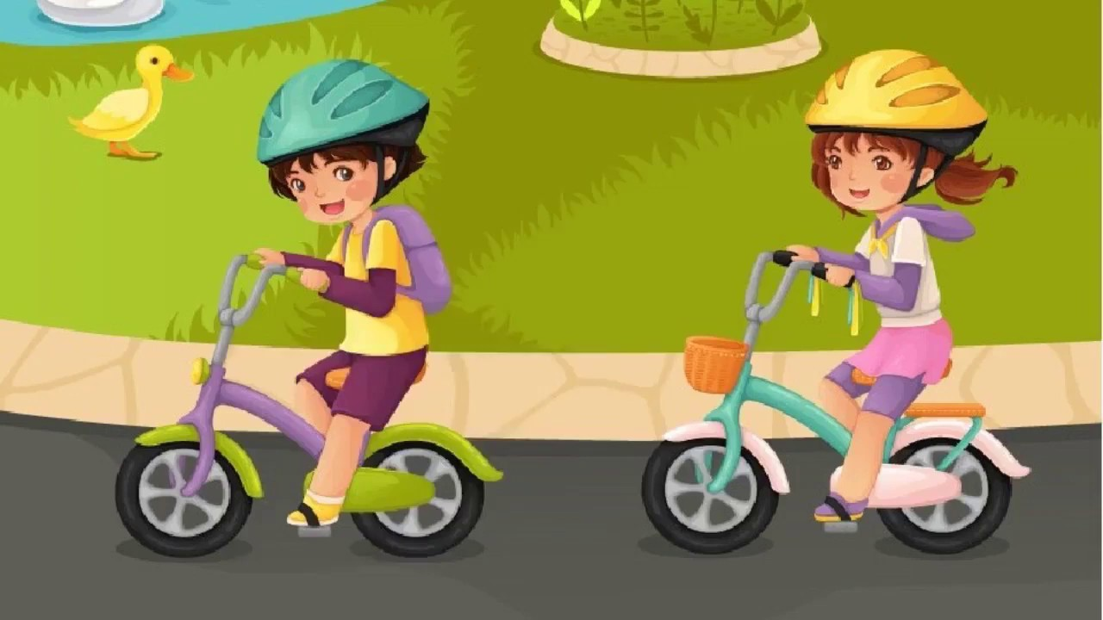

Не секрет, что все дети любят кататься на велосипеде, самокате и роликовых коньках. Оказывается, для езды на велосипеде, самокате и роликовых коньках тоже есть свои правила безопасности. Прежде, чем сесть на велосипед, нужно вспомнить о правилах экипировки для поездки и безопасности ребенка.
Казалось бы, что сложного: сел на велосипед, взялся за руль – и поехал. Но на самом деле не всё так просто. Нужно обязательно помнить о правилах безопасности во время езды на велосипеде.
Прежде всего, помните: детям до 14 лет нельзя ездить на велосипеде по дорогам и улицам, только по специальным велосипедным дорожкам и закрытым для транспортных средств, площадкам. Чтобы увлекательная поездка не превратилась в травмо опасную, следите, чтобы на ребенке всегда был шлем и защита на коленях и локтях. В большинстве случаев причина тяжелых повреждений - это именно отсутствие шлема. Но без навыков езды от травм не спасет даже шлем.
Дорогие родители, не думайте, что ребенок может сесть на «взрослый» велосипед - и сразу поехать правильно, аккуратно, соблюдая все правила безопасности. Покатайтесь вместе, помогите малышу освоить базовые навыки. За маленьким велосипедистом обязательно нужен постоянный присмотр. И кататься он должен только в тех местах, где автомобили не ездят.
Почти у каждого взрослого есть приятные детские воспоминания о катании на велосипеде. Как сделать так, чтобы и ваш ребенок сам захотел обрести «двухколесного друга» и без всякого риска научился этому приятному и полезному для здоровья времяпровождению? В этом нет ничего трудного!
Чем раньше ваш ребенок «сядет за руль», тем лучше! Уже в двухлетнем возрасте малышу вполне по силам крутить педали трехколесного велосипеда, и это станет для него привычным и естественным.
Катание на велосипеде способствует развитию ориентировке в пространстве, сохранению равновесия, развитию таких качеств, как выносливость, скорость, ловкость, уверенность в своих силах. Умение ездить на велосипеде представляет собой сложное двигательное действие. Основная трудность состоит в сохранении равновесия, так как опорная поверхность мала, а центр тяжести ребенка расположен высоко. Поэтому дошкольники вначале обучаются катанию на трехколесном велосипеде. Трехлетние дети без помощи взрослого с большим удовольствием свободно катаются на трехколесном велосипеде. Затем в возрасте 4-5 лет они без особого труда могут научиться кататься на двухколесном велосипеде.
К основным действиям катания на велосипеде относятся следующие умения:
Садиться на велосипед и сходить с него, педалировать, тормозить и останавливаться, сохранять при езде избранное направление.
Кроме того, необходимо приспособить свои действия к окружающей среде: ездить, соблюдая определенное построение, правила уличного движения.
Выбирая место для катания, позаботьтесь, чтобы поблизости никогда не было машин, но было достаточно открытого пространства, чтобы юный велосипедист не потерпел аварию.

ПРАВИЛА КАТАНИЯ НА ВЕЛОСИПЕДЕ
1. Ездить по дорожке необходимо только в одном направлении, держась правой стороны.
2. Обгонять товарища надо осторожно, объезжая его с левой стороны дорожки.
3. Общепринятое передвижение по кругу –по часовой стрелке.
4. Ездить надо осторожно, внимательно, чтобы никого не столкнуть.
5. Если на дорожке встретится кто-нибудь из детей, надо спокойно его объехать.
6. Когда дети катаются на велосипедах, никто из остальных детей не должен поблизости бегать, играть.
7. Детям нельзя кататься по проезжей части дороги.
Упражнения для младших дошкольников
Во второй младшей группе упражнения выполняются на трехколесном велосипеде, в средней группе начиная со второй половины года - на двухколесном велосипеде.
1. Водить велосипед за руль, делать повороты.
2. Садиться и сходить с велосипеда.
3. Ездить по прямой с поддержкой, затем без поддержки.
4. Делать повороты налево и направо, ездить в произвольном темпе.
5. Тормозить и останавливаться.
6. Ездить по кругу с поворотами налево и направо (радиус постепенно уменьшается).

С самого детства, покупая малышу велосипед, учите его быть внимательным и ответственным участником дорожного движения. Объясняйте правила и рассказывайте, зачем они нужны. Обезопасив ребенка правильной экипировкой, исправным транспортом и знаниями, вы не будете переживать, а ребенок сможет в полной мере насладиться прогулкой.

